SEGUICI

CROCIERA MSC SEASIDE
FRANCIA - SPAGNA - IBIZA

DAL 6 AL 13 OTTOBRE 2024
QUOTA SPECIALE VALIDA FINO AL 31 GENNAIO 2024

INTERNA FANTASTICA DOPPIA | 629 €
INTERNA FANTASTICA DOPPIA DELUXE | 659 €
INTERNA FANTASTICA QUADRUPLA | 659 €
BALCONE FANTASTICA QUADRUPLA | 909 €

Prezzo per persona
Quota 3°/4° letto adulto interna € 419 | 3°/4° letto adulto balcone € 549
3°e 4° letto bambino interna ed esterna €199 | 3°/4° letto bambino balcone € 229

LA QUOTA COMPRENDE
- Sistemazione in cabina e categoria scelta con imbarco a CIVITAVECCHIA
- Pensione completa, con piatti gourmet nei Ristoranti Principali e cucina mediterranea e internazionale al Buffet.
- Tasse Portuali €180,00
- Spettacoli teatrali in stile Broadway e musica dal vivo.
- 5 Kids Club – distinti per fasce di età (1-17 anni).
- Piscine, strutture sportive all’aperto e palestra con accesso libero.
LA QUOTA NON COMPRENDE
- Quote di Servizio €84,00 obbligatorie da pre pagare; Assicurazione medico bagaglio annullamento 50€
- Bevande
- Escursioni Extra e tutto quanto non espressamente indicato nella “Quota comprende”

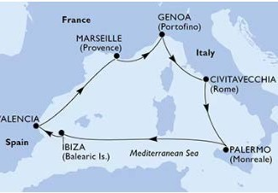

PARTENZA DI GRUPPO MINIMO 20 PAX

4UMSC24

